Visualisierung der Befragungsergebnisse
des Studiengangs
Musikerziehung Bachelor of Arts
Befragung der Absolventinnen und Absolventen
des Prüfungsjahrgangs 2017

Inhaltsangabe
1. Einleitung 3
2. Einsatz von Vergleichswerten 4
3. Derzeitige Beschäftigung 5
4. Aufnahme eines weiteren Studiums 6
5. Beschäftigungssuche 7
6. Beruf 9
7. Beziehung zwischen Studium und Beschäftigung 11
8. Zufriedenheit mit dem Studium 14
9. Kompetenzen 15

Abbildungsverzeichnis
Abbildung 1: Erwerbsstatus/Tätigkeit ca. 1,5 Jahre nach Studienabschluss 5
Abbildung 2: Aufnahme eines Master-Studiums nach dem Bachelor-Abschluss 6
Abbildung 3: Wechsel der Hochschule für das weitere Studium nach dem Bachelor-Abschluss 6
Abbildung 4: Dauer der Suche für die erste Beschäftigung nach Studienabschluss 7
Abbildung 5: Erfolgreicher Weg der Beschäftigungssuche 8
Abbildung 6: Berufliche Stellung 9
Abbildung 7: Leitungsaufgabe 9
Abbildung 8: Hauptsächliche Tätigkeit 10
Abbildung 9: Bewertung der praxis- und berufsbezogenen Studienelemente 11
Abbildung 10: Verwendung der im Studium erworbenen Qualifikationen im Beruf 11
Abbildung 11: Beziehung zwischen Studienfach und den beruflichen Aufgaben 12
Abbildung 12: Geeignetes Abschlussniveau für die Beschäftigung 12
Abbildung 13: Ausbildungsadäquate berufliche Situation 13
Abbildung 14: Zufriedenheit mit dem Studium insgesamt 14
Abbildung 15: Rückblickende Studienentscheidung 14
Abbildung 16: Auswertung Kompetenzen 15

Einleitung
Im vorliegenden Bericht werden die Rückmeldungen der Absolvent_innen des Studienganges Musikerziehung des Prüfungsjahrgangs 2017 dargestellt. 46% der Absolvent_innen der Hochschule Osnabrück haben am Absolventenpanel 2017 teilgenommen. Von den insgesamt 68 Absolvent_innen des Studienganges Musikerziehung, die im Prüfungsjahrgang 2017 ihr Studium erfolgreich beendet haben, beteiligten sich 21 (31%) am AP2017.

Einsatz von Vergleichswerten
Um den Nutzen der verwendeten Vergleichswerte für Ihre Hochschule zu optimieren, hat das Institut für angewandte Statistik die Fallbasis der Vergleichswerte über ein Pooling der Stichprobe des AP2017 (n=12.281) und der KOAB-Befragung (n=41.999) erweitert (Stand: 02.09.2019). Auf diese Weise ist es wahrscheinlicher, dass für einen Studiengang relevante Vergleichswerte dargestellt werden können.
Die auf den folgenden Seiten genutzten Vergleichswerte bzw. Gruppen von Vergleichsstudiengängen werden je Abbildung festgelegt, daher kann sich die Fallbasis ändern. Ziel ist es, auf datenschutzkonforme Weise, möglichst passende Vergleichswerte einzusetzen. Der inhaltlichen Nähe zwischen dem betrachteten Studiengang und den ausgewählten Vergleichsstudiengängen wird dabei die höchste Priorität gegeben. Ausgewählt werden Studiengänge, die an einer Hochschule gleichen Typs mit der gleichen Abschlussart erworben werden können. Die Vergleichswerte enthalten nicht die Werte des Studiengangs, der diesen gegenübergestellt wird.
Um eine optimale Passung der Vergleichswerte zu erreichen, wird zunächst die Studienbereichsgruppe des hier betrachteten Studiengangs angesteuert, wodurch alle anderen Studiengänge in der gleichen Studienbereichsgruppe ausgewählt werden. Diese Auswahl wird beibehalten, wenn die so zusammengestellte Gruppe mindestens fünf weitere Hochschulen und mindestens n=20 Fälle umfasst. Ist dies nicht der Fall, wird die nächsthöhere Stufe ausgewählt (Fachgruppe) und die Prüfungslogik wiederholt. Die Gruppe ist bei der Vergleichsgrafik mit einer Abkürzung gekennzeichnet. Dabei bezeichnet "SBG" die Studienbereichsgruppe und "FGG" die Fächergruppe. Sollten sich auch hier nicht genügend Hochschulen oder Fälle in der Vergleichsgruppe befinden, wird der Gesamtwert für die Studiengänge der gleichen Hochschulform ausgewählt.

Derzeitige Beschäftigung
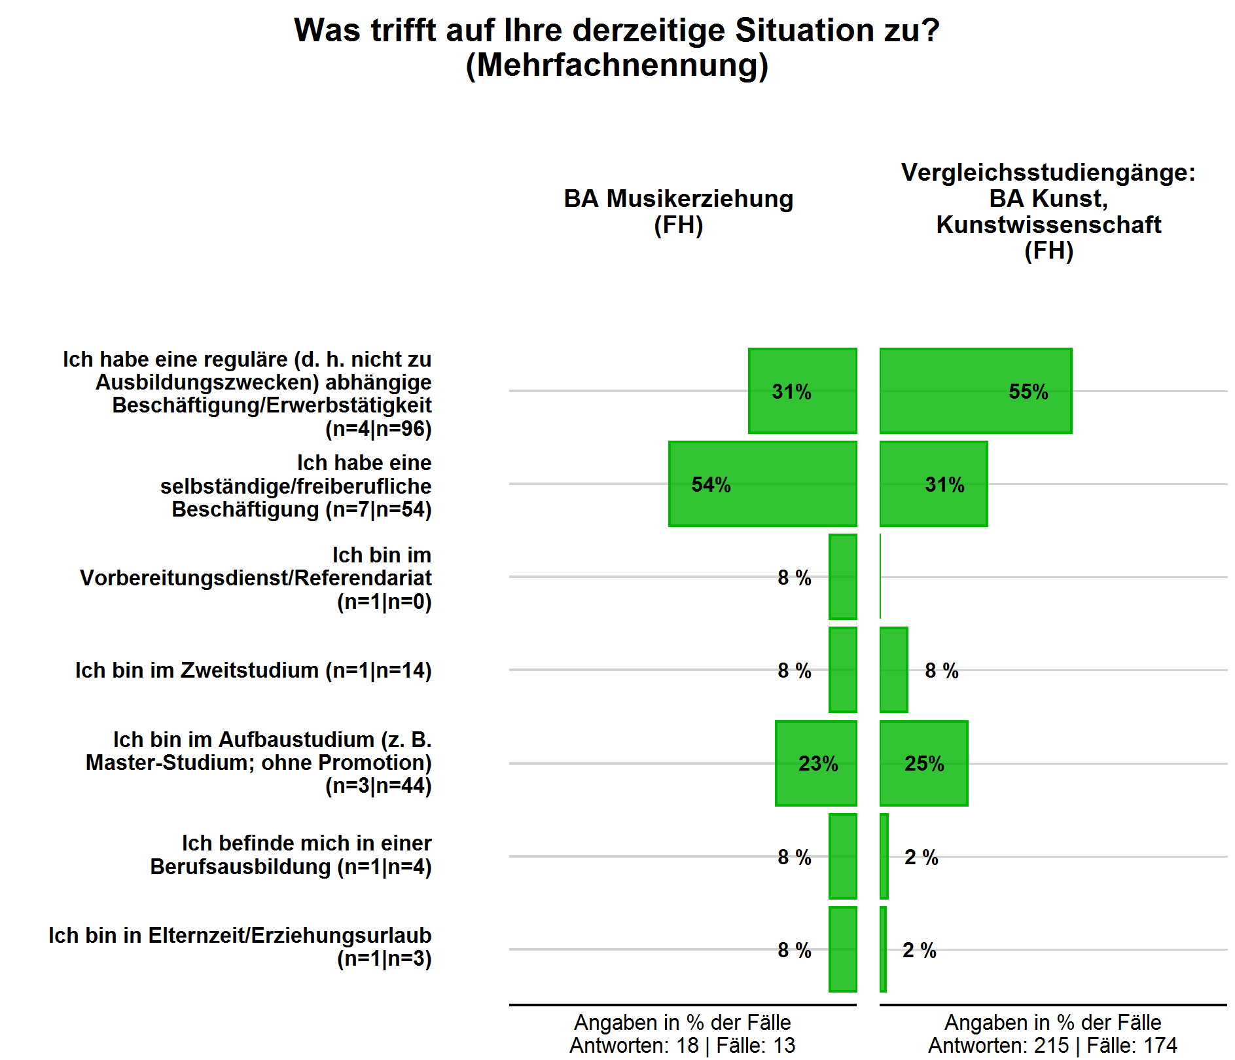
Abbildung 1: Erwerbsstatus/Tätigkeit ca. 1,5 Jahre nach Studienabschluss

Aufnahme eines weiteren Studiums
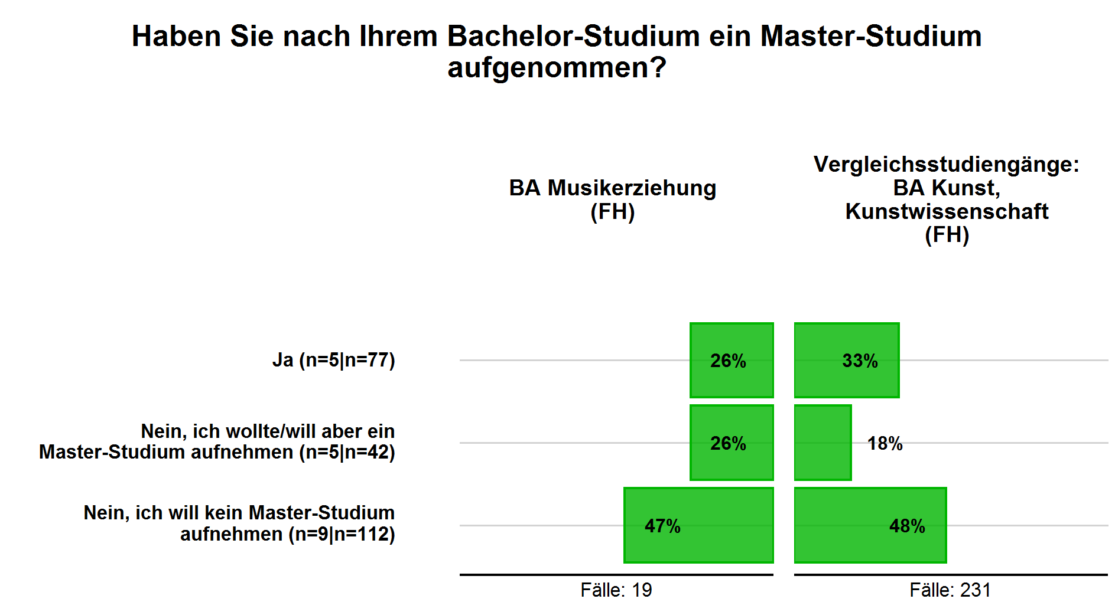
Abbildung 2: Aufnahme eines Master-Studiums nach dem Bachelor-Abschluss
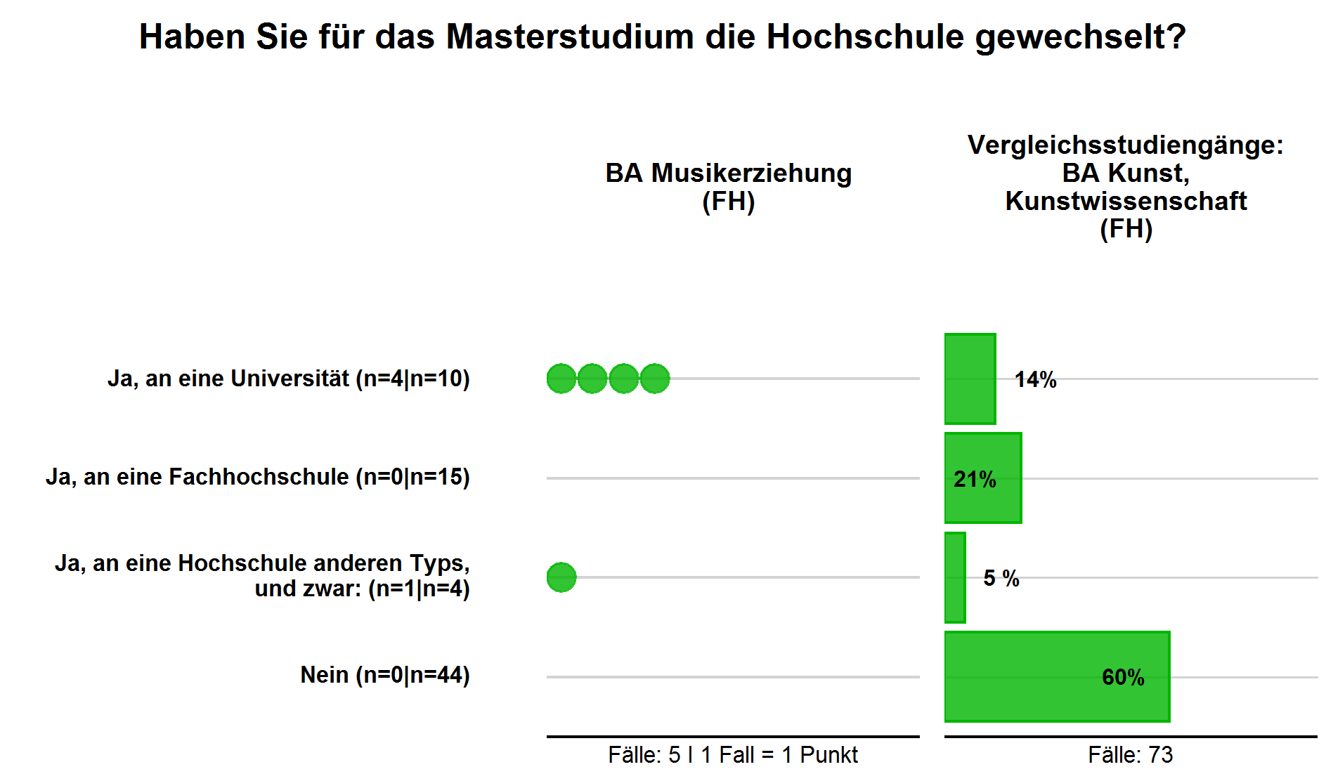
Abbildung 3: Wechsel der Hochschule für das weitere Studium nach dem Bachelor-Abschluss

Beschäftigungssuche
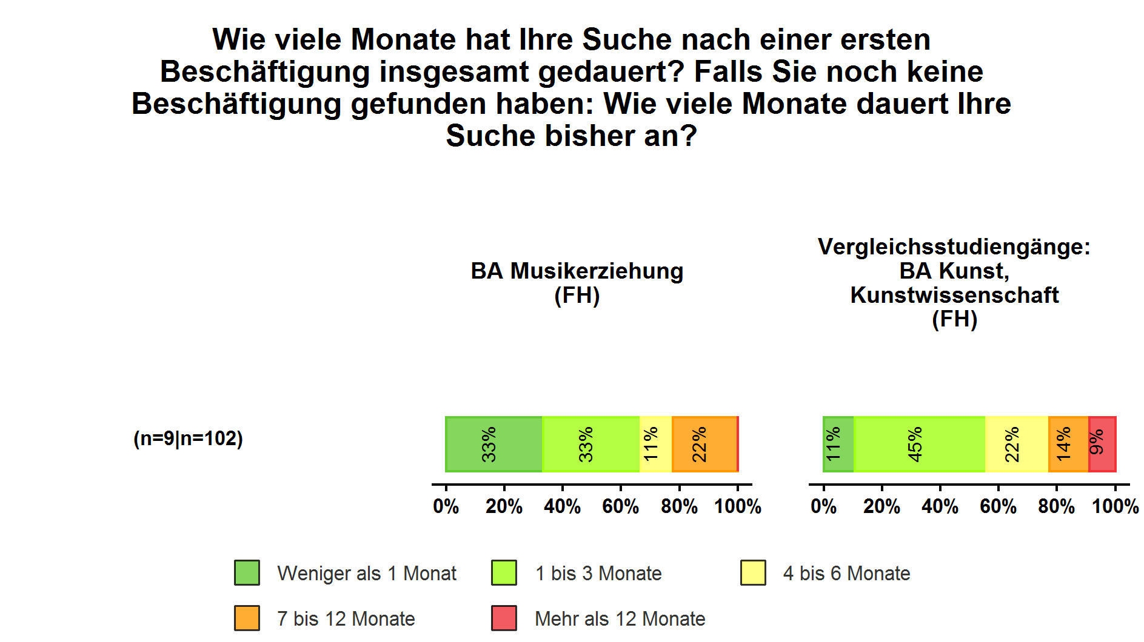
Abbildung 4: Dauer der Suche für die erste Beschäftigung nach Studienabschluss
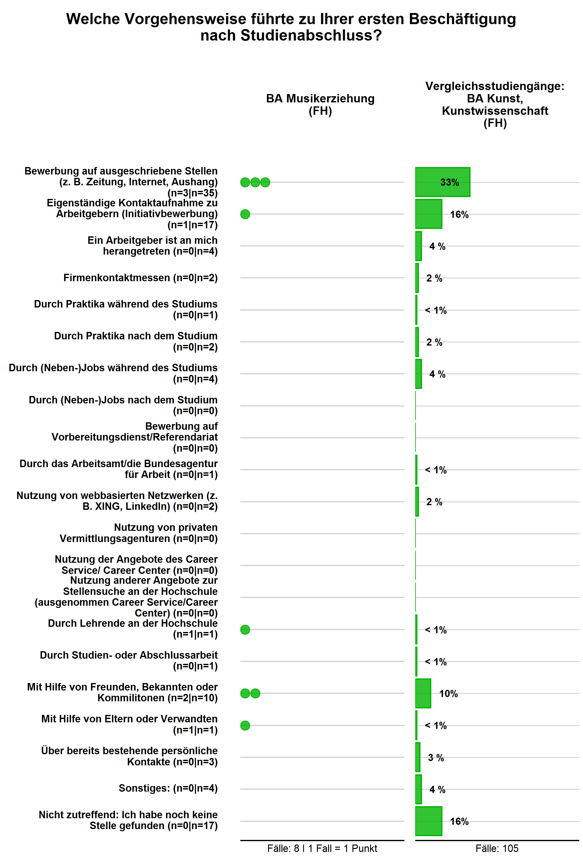
Abbildung 5: Erfolgreicher Weg der Beschäftigungssuche

Beruf
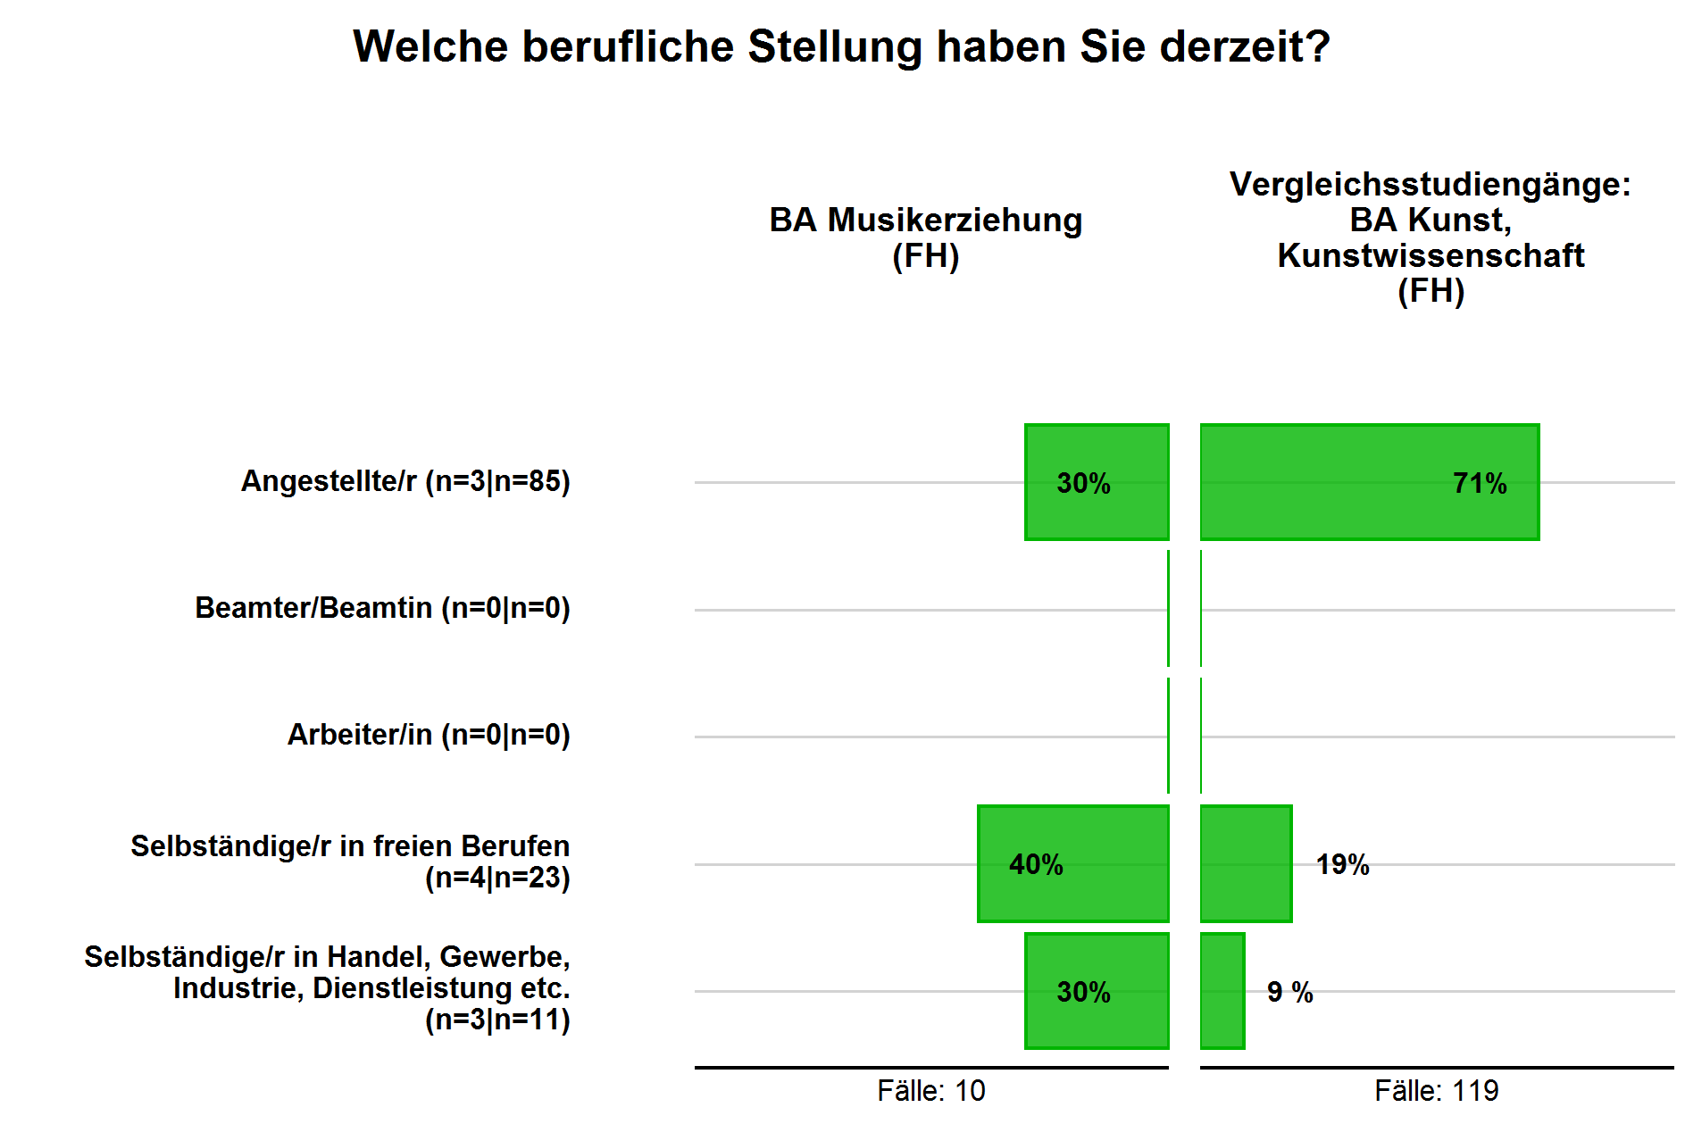
Abbildung 6: Berufliche Stellung
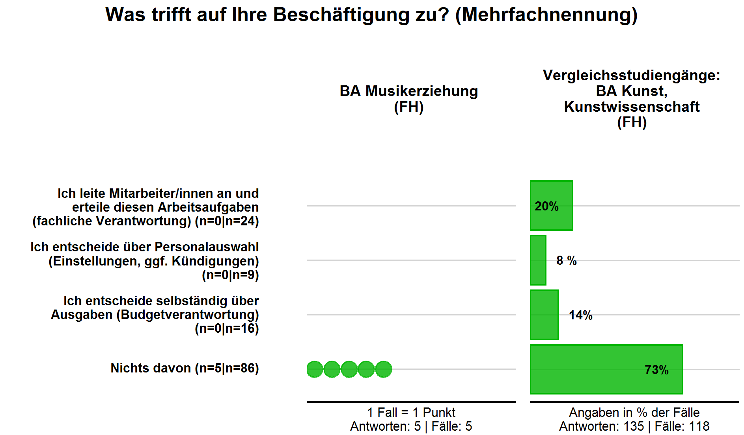
Abbildung 7: Leitungsaufgabe
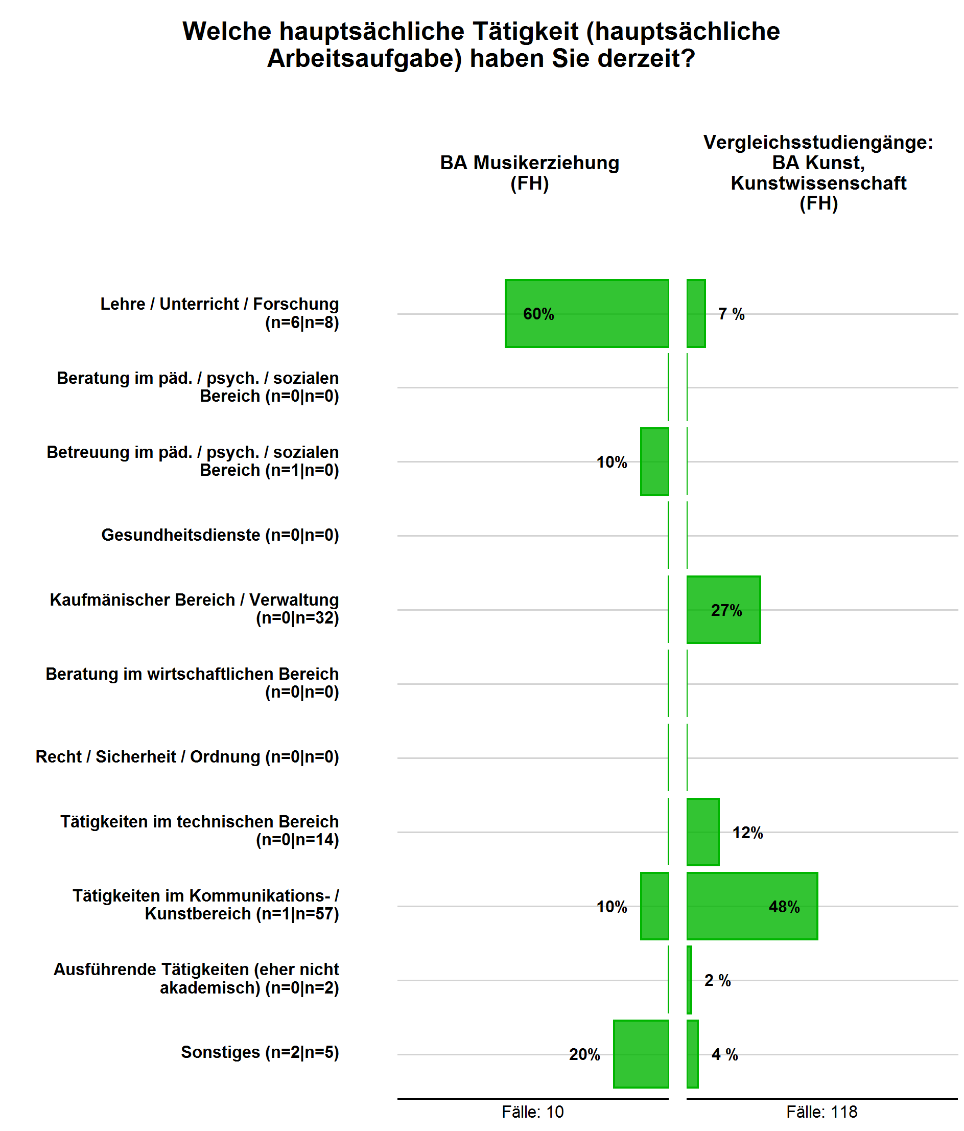
Abbildung 8: Hauptsächliche Tätigkeit

Beziehung zwischen Studium und Beschäftigung
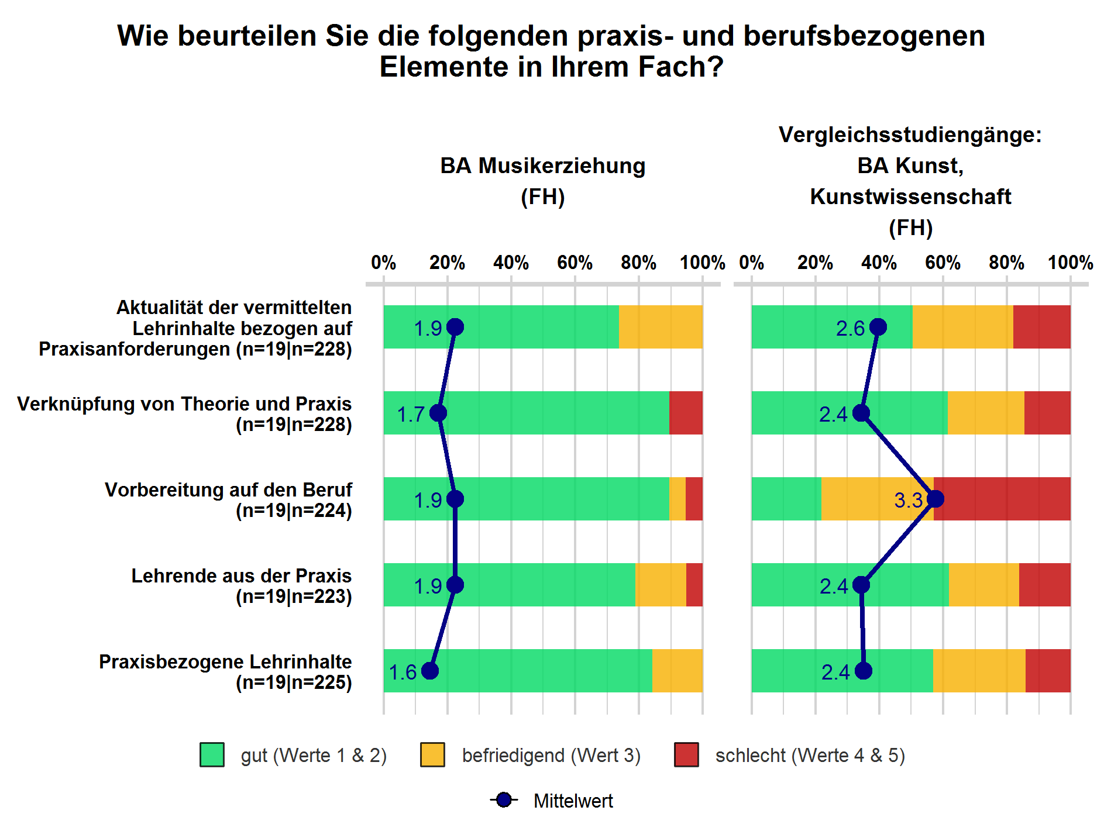
Abbildung 9: Bewertung der praxis- und berufsbezogenen Studienelemente
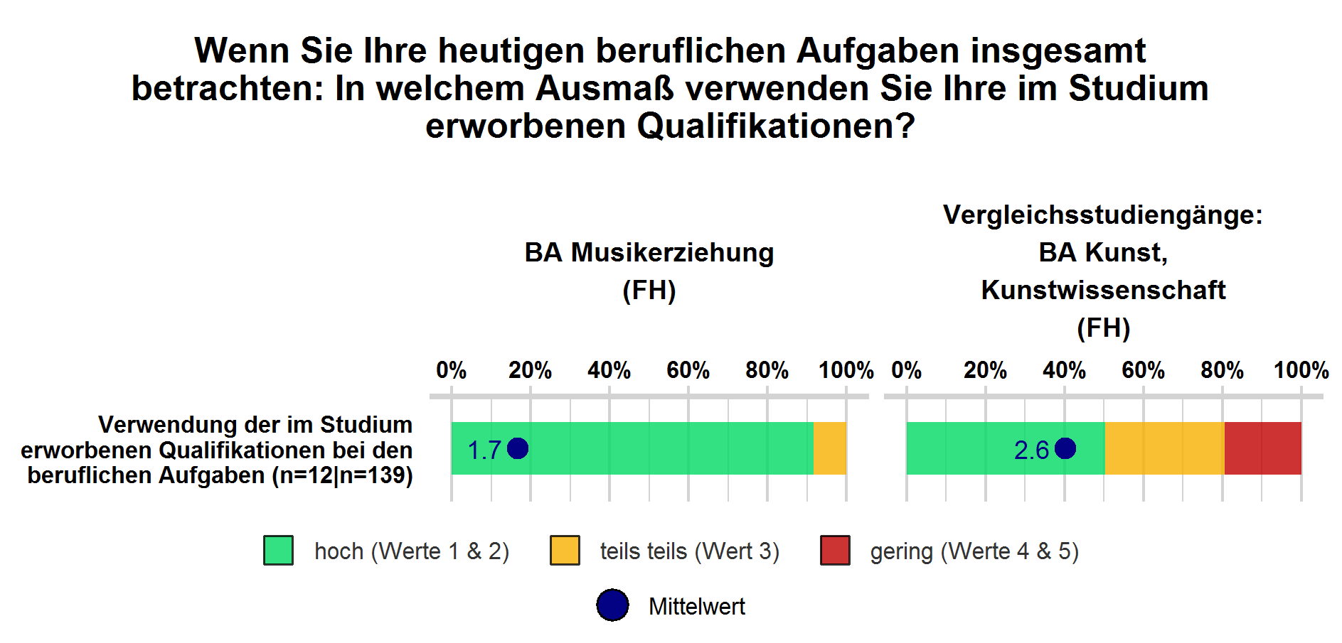
Abbildung 10: Verwendung der im Studium erworbenen Qualifikationen im Beruf
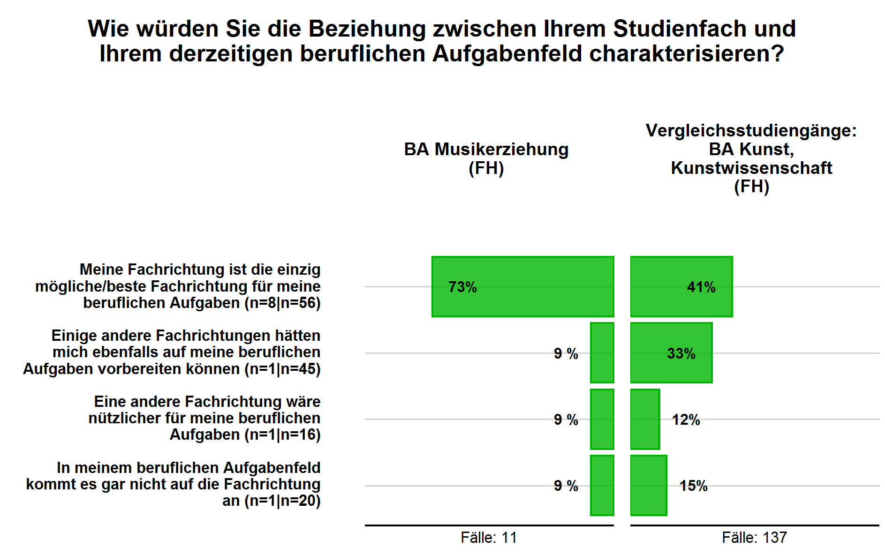
Abbildung 11: Beziehung zwischen Studienfach und den beruflichen Aufgaben
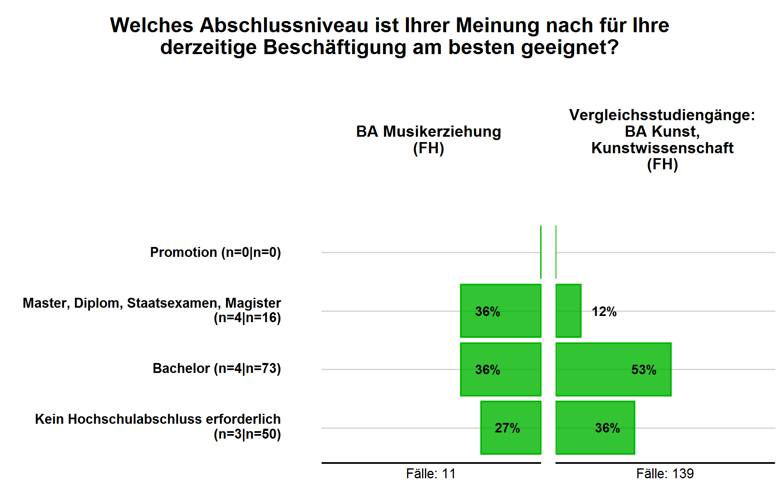
Abbildung 12: Geeignetes Abschlussniveau für die Beschäftigung
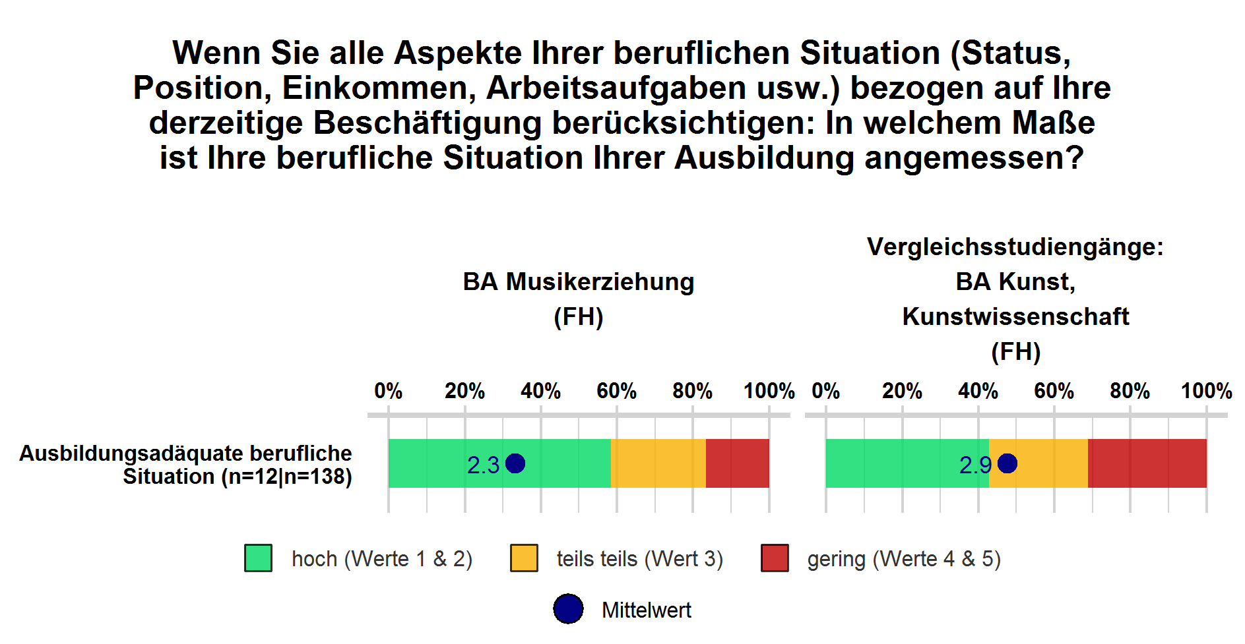
Abbildung 13: Ausbildungsadäquate berufliche Situation

Zufriedenheit mit dem Studium
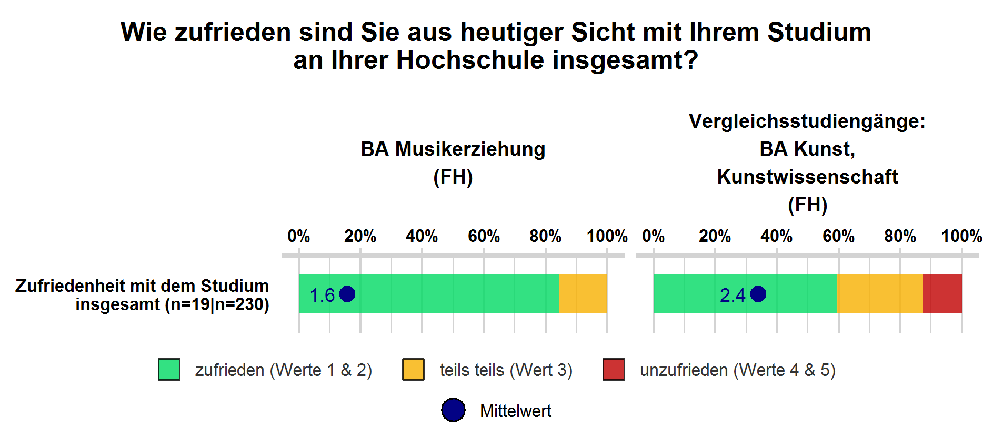
Abbildung 14: Zufriedenheit mit dem Studium insgesamt
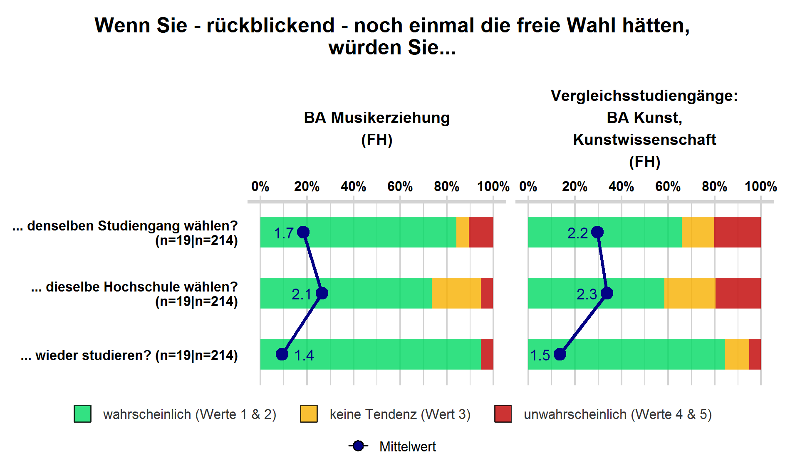
Abbildung 15: Rückblickende Studienentscheidung

Kompetenzen
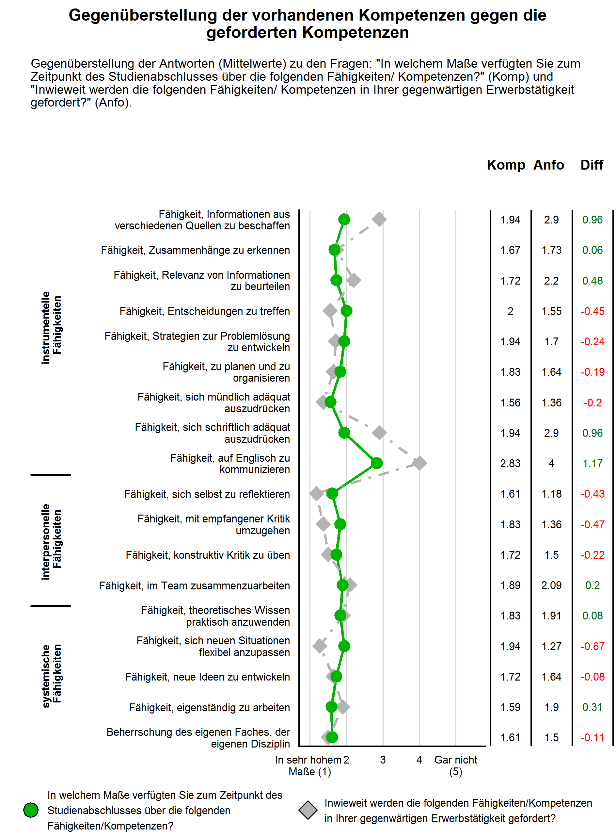
Abbildung 16: Auswertung Kompetenzen

Impressum
Ansprechpartner für inhaltliche Fragen:
Dirk Reifenberg
Universitätsplatz 12
34127 Kassel
Email: reifenberg@istat.de
Tel: 0561 - 953 796 81
Ansprechpartner für technische Fragen:
Daniel Prawirakoesoemah
Universitätsplatz 12
34127 Kassel
Email: kusumah@istat.de
Tel: 0561 - 953 796 79

